INFORMACJE DLA KLIENTÓW BĘDĄCYCH KONSUMENTAMI DOTYCZĄCE KORZYSTANIA Z PRAWA ODSTĄPIENIA OD UMOWY

- Prawo odstąpienia od umowy
- Mają Państwo prawo odstąpić od niniejszej umowy w terminie 14 dni bez podania jakiejkolwiek przyczyny.
- Termin do odstąpienia od umowy wygasa po upływie 14 dni od dnia, w którym weszli Państwo w posiadanie rzeczy lub w którym osoba trzecia inna niż przewoźnik
i wskazana przez Państwa weszła w posiadanie rzeczy.
- Celem skorzystania z prawa odstąpienia od umowy, muszą Państwo poinformować nas o swojej decyzji o odstąpieniu od niniejszej umowy w drodze jednoznacznego oświadczenia (na przykład pismo wysłane pocztą, lub pocztą elektroniczną).
Pracownia Reklamy Attique, Marcin Domałacny,
34-721 Rokiciny Podhalańskie, Rokiciny Podhalańskie 32
Numer telefonu Sprzedawcy to: 509 989 693
Adres poczty elektronicznej Sprzedawcy to: gosia@attique.pl
- Aby zachować termin do odstąpienia od umowy, wystarczy, aby wysłali Państwo informację dotyczącą wykonania przysługującego Państwu prawa odstąpienia od umowy przed upływem terminu do odstąpienia od umowy.
- Skutki odstąpienia od umowy
- W przypadku odstąpienia od niniejszej umowy sprzedawca zwraca konsumentowi otrzymane płatności, w tym koszty dostarczenia rzeczy.
- Zwrot kosztów nie dotyczy dodatkowych kosztów wynikających z wybranego przez konsumenta sposobu dostarczenia innego niż najtańszy zwykły sposób dostarczenia oferowany przez sprzedawcę.
- Zwrot nastąpi w czasie nie przekraczającym 14 dni od dnia, w którym sprzedawca został poinformowany o decyzji o wykonaniu prawa odstąpienia od niniejszej umowy.
- Zwrotu płatności dokonany zostanie przy użyciu takich samych sposobów płatności, jakie zostały przez konsumenta użyte, o ile nie zostanie uzgodnione inaczej.
- Sprzedawca ma prawo wstrzymać się ze zwrotem płatności do czasu otrzymania towarów.
- Towary należy odesłać lub przekazać sprzedawcy niezwłocznie na adres:
34-721 Rokiciny Podhalańskie, Rokiciny Podhalańskie 32
nie później niż 14 dni od dnia, w którym poinformowano sprzedawcę o odstąpieniu od niniejszej umowy.

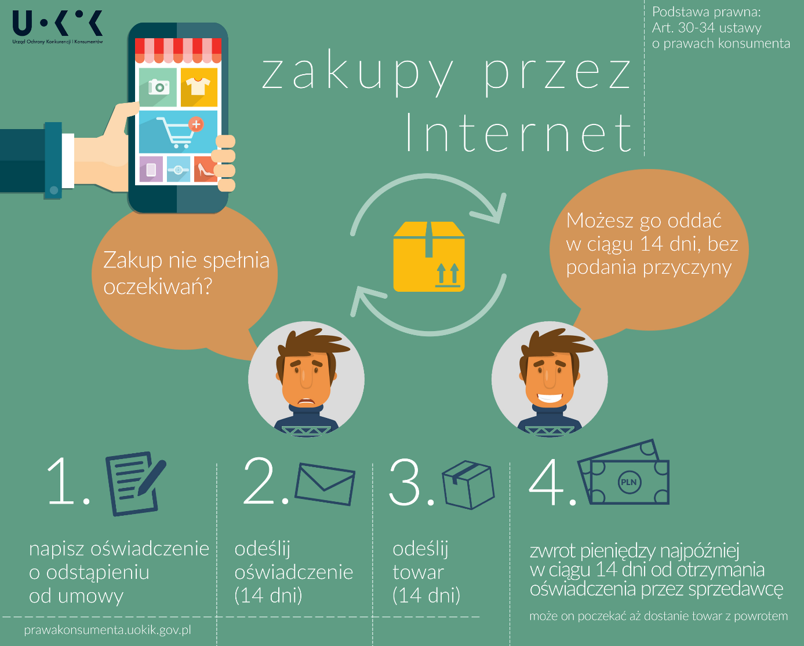
Klauzula Informacyjna
Zgodnie z art. 13 ogólnego rozporządzenia o ochronie danych osobowych z dnia 27 kwietnia 2016 r. (Dz. Urz. UE L 119 z 04.05.2016) informujemy, iż:
1. Administratorem Pani/Pana danych osobowych jest:
Pracownia Reklamy Attique, Marcin Domałacny, z siedzibą pod adresem: 34-721 Rokiciny Podhalańskie, Rokiciny Podhalańskie 32 (zwaną dalej: „Sprzedawcą”) wpisaną do Centralnej Ewidencji i Informacji o Działalności Gospodarczej prowadzonej przez ministra właściwego do spraw gospodarki, NIP: 7352182630.
2. Pani/Pana dane osobowe przetwarzane będą w celu realizacji Państwa prawa do „namysłu” - na podstawie Art. 6 ust. 1 lit. c ogólnego rozporządzenia o ochronie danych osobowych
z dnia 27 kwietnia 2016 r., w związku z art. 32-34 ustawy o prawach konsumenta.
3. Pani/Pana dane osobowe mogą być przekazywane podmiotom współpracującym ze Sprzedawcą w celu realizacji Państwa prawa do odstąpienia od umowy, w szczególności firmom kurierskim lub serwisom umożliwiającym płatność elektroniczną oraz podmiotom uprawnionym na podstawie przepisów prawa.
4. Pani/Pana dane osobowe przechowywane będą w wersji papierowej (Dokumenty VAT: faktura, pro-forma) przez okres 6 lat / oraz do momentu ustania celów przetwarzania
w przypadku wersji elektronicznej, to znaczy, że będą przechowywane przez system wyłącznie w momencie obsługi realizacji zamówienia na stronie internetowej i nie będą dłużej przechowywane.
5. Pani/Pana dane nie podlegają profilowaniu ani zautomatyzowanemu podejmowaniu decyzji/
6. Posiada Pani/Pan prawo do żądania od administratora dostępu do danych osobowych, ich sprostowania, usunięcia lub ograniczenia przetwarzania,
7. Ma Pani/Pan prawo wniesienia skargi do organu nadzorczego,
8. Podanie danych osobowych jest dobrowolne, jednakże odmowa podania danych skutkuje odmową zawarcia umowy i nie możliwością realizacji zamówienia

